（2013秋开学）苏科版八年级《2.4升华和凝华》导学案（预习导学+例题精析+当堂训练+课堂检测+课后练习，无答案）

【学习目标】（1）知道升华和凝华的概念，知道升华要吸热，凝华要放热。
（2）了解生活中的升华和凝华现象，并能用物理的语言进行解释。
【学习重点】知道升华和凝华现象。
【学习难点】理解升华和凝华是物质在固态和气态之间的直接变化。
【学习过程】
【要点1】 升华和凝华
〖活动〗(1)在密封的锤形玻璃泡内装有少量碘的颗粒，把锤形玻璃泡放入盛有热水的烧杯中，观察到什么现象？ ，在观察的现象中有没有出现液态的碘？ ，碘的状态发生了怎样的变化？ 。
(2)当紫红色的碘蒸汽弥漫与玻璃泡内的空间时，把锤形玻璃泡拿出烧杯，观察到什么现象？ ，在观察的现象中有没有出现液态的碘？ ，碘的状态发生了怎样的变化？ 。
〖总结〗
1．物质由固态 变为气态的现象叫做 ，要 热。
2. 物质由气态 变为固态的现象叫做 ，要 热。
3.常见的升华现象有 ，凝华现象有 。

【要点2】 人工降雨
阅读书本45页和52页第二段
〖分析〗一般用飞机在适当的云层中播撒干冰，靠干冰的 吸收大量的热，此时云层中的温度 ，水蒸气会 小冰晶，小冰晶变得越来越大，当上升的气流托不住它时，冰晶就会 形成雨。
〖总结〗
一般情况下，干冰会发生 现象，使周围的温度 。而冰会发生
现象，要 热。

【课堂达标】
类型一、升华和凝华
〖例1〗把樟脑丸放在衣柜里防虫，最后樟脑丸变小了，这是_________现象，在此变化过程要_________热。
〖例2〗填写下列现象的物态变化的名称：春暖花开，冰雪融化_________；夏日炎炎，洒在地上的水一会儿就不见了_________；冬天大雪纷飞_________。
〖例3〗下列现象形成的过程中，需要吸收热量的是 （ ）
A．早春，冰雪融化 B．盛夏，冰棒冒“白气”
C．深秋，田野花草挂露珠 D．寒冬，霜打枝头
类型二、升华和凝华的应用
〖例4〗今年西南五省遭遇50年一遇的干旱，为缓解旱情，可以在高空云层中撒播干冰（固态二氧化碳），实现人工降雨.这一过程中干冰发生的物态变化是（ ）
A．熔化 B．汽化 C．升华 D．凝华
〖例5〗1．将干冰投入装水的玻璃瓶中时，发现水在剧烈“沸腾”，瓶口出现大量“白气”，此“白气”是（ ）
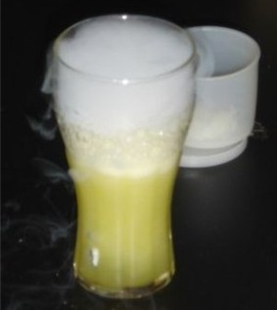
A．干冰升华产生的大量白色二氧化碳气体
B．干冰升华放热使水汽化形成的水蒸气
C．干冰熔化吸热使空气中水蒸气液化形成的小水滴
D．干冰升华吸热使空气中水蒸气液化形成的小水滴
【能力训练】
1．下列现象中属于凝华的是（ ）
Ａ．霜 B．露 C．雾 D．雨
2．下列物态变化中属于吸热的是（ ）
A．树上洁白的雪 B．铁栅栏上的霜 C．小草上晶莹的露 D．冬天，冰冻的衣服会干
3．如图所示的四种现象中，其物态变化属于升华的是（ ）
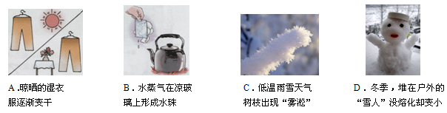
4．关于物态变化的说法正确的是（ ）
A．夏天，我们看到冰糕冒的“白气”是蒸发现象 B．把糖放入水中，水变甜是熔化现象
C．秋天，窗户玻璃表面形成的水雾是液化现象
D．长时间使用的冰箱，冷冻室内壁容易结冰是凝固现象
5．云是这样形成的：空气中的大量水蒸汽遇到冷空气液化成极小的水珠或凝华成极小的冰晶，大量的小水珠和小冰晶浮在高空中，就形成了云．对水蒸汽液化成小水珠或凝华成小冰晶的过程，下列说法中正确的是 （ ）
A．前者吸热后者放热 B．前者放热后者吸热 C．两者均吸热 D．两者均放热
6．张乾同学做了一个实验：将碾碎的卫生球粉末和小树枝放入封闭的烧瓶中，然后在酒精灯上微微加热烧瓶，发现卫生球的粉末越来越少，停止加热后，一会儿烧瓶内的树枝上出现了洁白、玲珑剔透的人造“雪景”，对以上实验现象，下列说法中正确的是（ ）
A．“雪景”是卫生球升华而成的 B．“雪景”是卫生球凝华而成的
C．“雪景”的形成经历了汽化和液化两个物态变化过程
D．“雪景”的形成经历了升华和凝华两个物态变化过程
7．哈尔滨的冬季，千里冰封，万里雪飘.对冬天里可能出现的下列现象，描述正确的是（ ）
A．冰雪大世界的冰雕随时间的推移会逐渐变小
B．戴眼镜的人从室内走到室外，眼镜片上会出现“白雾”
C．水蒸气在树枝上升华成冰晶，形成雾凇
D．屋顶的积雪会液化成水，流到屋檐下凝固成冰锥
8．对下列所描述的物理现象解释正确的是（ ）
A．凝重的霜的形成是凝固现象，放热 B．飘渺的雾的形成是液化现象，吸热
C．晶莹的露的形成是液化现象，放热 D．洁白的雪的形成是凝华现象，吸热
9．下列物理现象中，属于升华的是（ ）
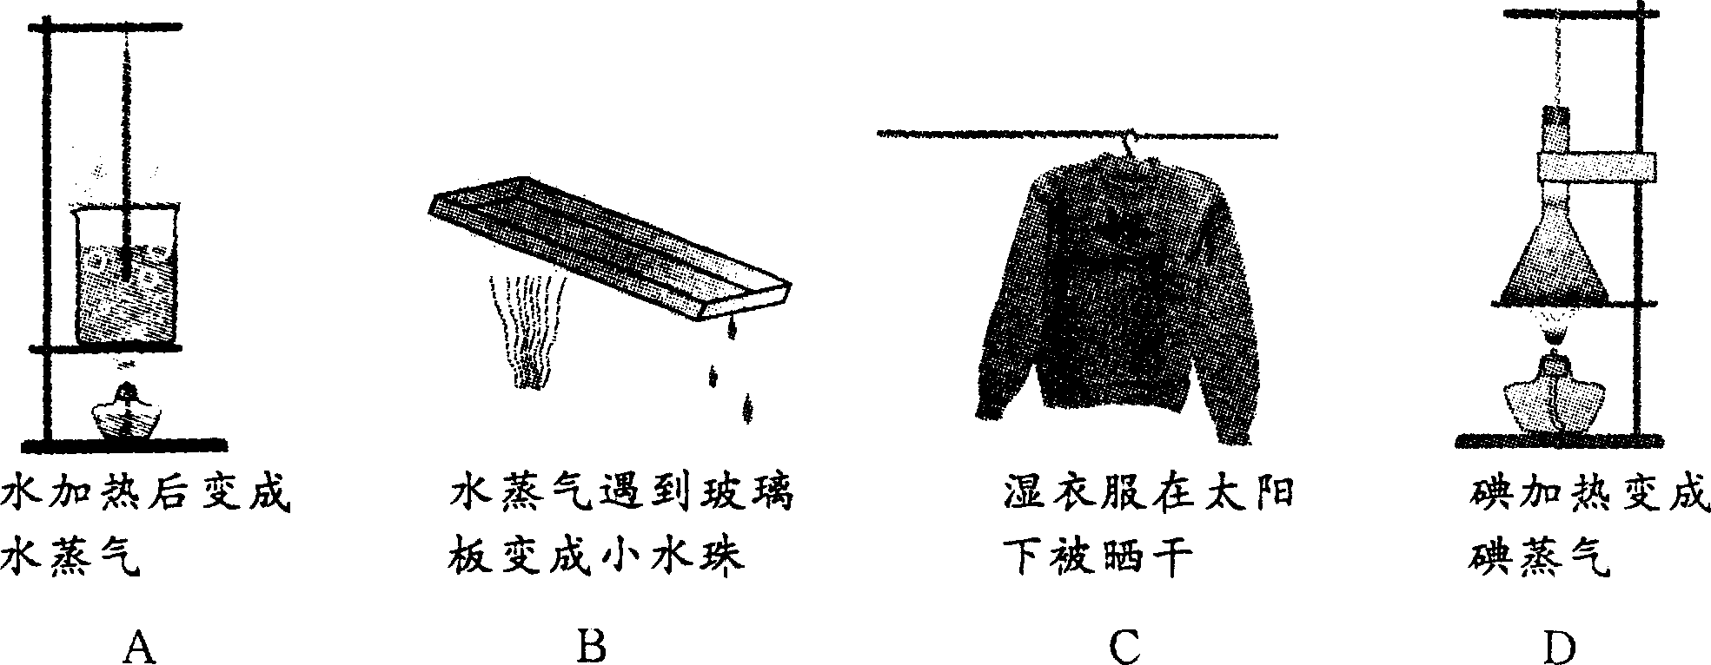
10．下列关于热现象的说法中错误的是（ ）
A．下雪不冷化雪冷 B．蒸发在任何温度下都能发生
C．所有气体在温度降到足够低时都可以液化 D．寒冷的冬天玻璃窗上的冰花是凝固现象
11．寒冷的冬天，居民楼的玻璃窗上会起“雾”或结“冰花”。下列说法错误的是（ ）
A．玻璃窗上的“雾”是水蒸气液化生成的 B．玻璃窗上的“冰花”是水蒸气升华生成的
C．“冰花”结在玻璃窗的内表面 D．“雾”出现在玻璃窗的内表面
12．关于以下物态变化说法正确的是（ ）
A．春天清晨，大雾弥漫是汽化现象
B．仲夏正午，冰冻的饮料瓶冒“冷汗”是液化现象
C．深秋早上，树叶上有霜是凝固现象 D．初冬早晨，湖面结薄冰是凝华现象
13．生活处处有物理，留心观察皆学问。对以下现象解释正确的是（ ）
A．初冬季节，在家里洗澡时发现房间里充满“白气”，这些“白气”是水蒸气
B．把酒精擦在手背上，手背感觉很凉爽，是因为酒精蒸发时要吸收热量
C．放在衣橱里的樟脑丸，时间久了会明显变小，是因为樟脑丸蒸发为气体跑掉了
D．在夏季的早晨看到足球场里的草叶上挂满了露珠，而到了初冬，露水不见了，却看到了薄薄的一层霜，可见，霜是由露变成的
14．下列事例中的物态变化过程，放热的是（ ）
A．用电吹风吹干头发 B．晒小麦
C．衣箱里的樟脑球逐渐变小 D．“霜”的形成
15．小明在加油站看见两条标“请熄火加油”，“请不要使用手机”。这样要求是为了防止火花点燃汽油引起火灾。因为在常温下汽油容易（ ）
A．汽化 B．液化 C．凝华 D．升华
16．在生活中热现象的例子常常可见，下列有关热现象的叙述正确的是（ ）
A．小明同学戴眼镜到厨房帮妈妈炒菜，眼镜片立即模糊，这是液化现象
B．打开冰箱门时，常会看见门前冒“白气”，这是汽化现象
C．夏天喝饮料时，常在杯中加入冰块，一会儿冰块变小，这是凝固现象
D．电冰箱内侧壁常会看见附有一层白色的冰晶，这些冰晶是凝固形成的
17．下列现象发生的过程中，吸收热量的一组是（ ）
（1）春天，冰雪融化汇成溪流
（2）夏天，从冰箱里拿出来的饮料罐“出汗”
（3）秋天，清晨的雾在太阳出来后散去
（4）冬天，室外地面上出现了霜
A．（1）（2） B．（2）（4） C．（1）（3） D．（3）（4）
18．将新鲜的豆腐放入冰箱里冷冻，第二天取出，解冻后切开，发现里面存在许多小孔。在小孔形成的过程中，发生的主要物态变化是（ ）
A．液化和汽化 B．凝固和熔化 C．凝固和汽化 D．凝华和熔化
19．一代伟人毛泽东在《沁园春•雪》中写到“北国风光，千里冰封，万里雪飘……”词中所描述的自然景象包含的物态变化有（ ）
A．熔化和汽化 B．凝固和液化
C．凝固和凝华 D．汽化和升华
20.下列各种现象形成的过程中，需要吸收热量的是（ ）
A．冬天，紧闭的玻璃窗内壁出现冰花 B．冰箱内取出的西红柿“冒汗”
C．衣柜内的卫生球逐渐变小 D．用铁水浇铸工件
21．小欣打开冰箱门，发现冷冻室的侧壁上有很多霜，这是水蒸气________（填物态变化的名称）形成的，这个过程中水蒸气________（填“吸收”或“放出”）热量。当他拿起湿抹布去擦时，抹布却粘在了侧壁上，这是因为发生了________。（填物态变化的名称）现象。
22．目前，全球气候逐渐变暖，这是 效应不断加剧带来的后果；人工降雨时利用干冰_______（填物态变化）吸热使云层中水蒸气的温度降低最终形成降雨；夏天起风时，人感觉凉快是因为风加速了皮肤表面汗液的_________（填物态变化）。
23．目前全球海水淡化日产量约为3500万产方米，其中80%用于饮用水，解决了1亿多人的用水问题.现在所用的海水淡化的方法有很多种，其中一种是蒸馏法，即将海水中的水蒸发而把盐留下，再将水蒸气冷凝为液态的淡水.以上过程涉及到关于水的物态变化有 （ ）
A．汽化 凝固 B．汽化 液化 C．液化 凝华 D．升华 凝华
24．如图所示，当飞机在高空飞行时，发动机排出的湿热气流与高空冷空气相遇后，形成白色雾气，这就是飞机“拉烟”现象.此过程所对应的物态变化是（ ）
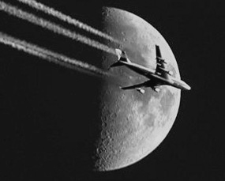
A．蒸发 B．熔化 C．液化 D．凝华
25．下列关于生活中常见热现象的解释，错误的是（ ）
A．衣柜里防蛀虫的樟脑丸越来越小，这是因为樟脑丸汽化了
B．天热时，狗常把舌头伸出口，这实际上是利用蒸发致冷
C．在高山上烧水，水温低于100℃就沸腾了，这是因为高山上气压低，水的沸点低
D．夏天，室外的自来水管外会有湿润现象，这是空气中水蒸气液化形成的
26下列关于物态变化的说法中正确的是（ ）
A.把-10 ℃ 的冰拿到10 ℃ 的房间里，它会立即熔化
B.灯泡用久了其内壁发黑是由于凝固而造成的
C.把水加热至沸腾后，停止加热，水将继续沸腾
D.夏天，揭开冰棒包装纸后，冰棒会冒“白汽”，这是一种液化现象

